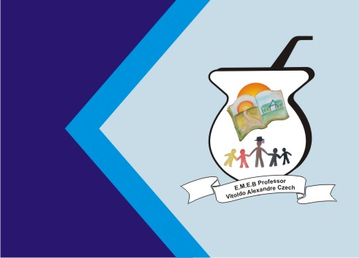 ATIVIDADE DE INGLÊS - 1º ANO
Secretaria Municipal de Educação
E.M.E.B. Professor Vitoldo Alexandre Czech
Diretora: Lucélia Aparecida Gabrielli
Assessora Pedagógica: Maria Claudete T. Gervásio
Assessora Administrativa: Rosane Eva Bucco
Professor (a): Jaqueline Demartini
Disciplina: Inglês
Série/ano: 1º ano Data ...../....../.......
Aluno (a)..................................................................

ATIVIDADE DE INGLÊS - 1º ANO
CATANDUVAS, JULY 12TH 2021
TODAY IS MONDAY
AT SCHOOL – NA ESCOLA

REVISÃO DA AVALIAÇÃO.
AGORA QUE VOCÊ JÁ FEZ A AVALIAÇÃO, A RETIRE NA ESCOLA CORRIGIDA E REFAÇA AS QUESTÕES QUE ERROU NO CADERNO.

